Приложение 1
На официальном сайте Пенсионного фонда Российской Федерации
реализован электронный сервис по приему заявления о выдаче дубликата страхового свидетельства обязательного пенсионного страхования в форме электронного документа через «Личный кабинет застрахованного лица»

Для получения данной услуги необходимо:
- Войти на официальный сайт Пенсионного фонда Российской Федерации по адресу: www.pfrf.ru
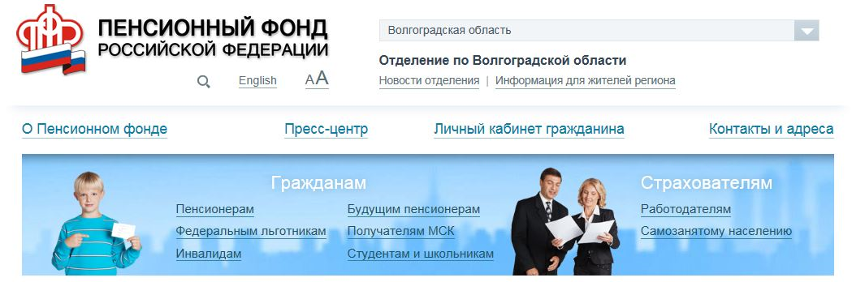
- Войти в «Личный кабинет застрахованного лица»
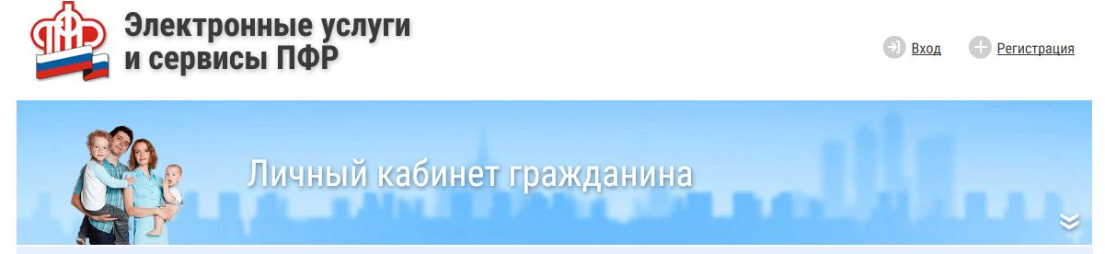
- Выбрать услугу в разделе «Индивидуальный лицевой счет»
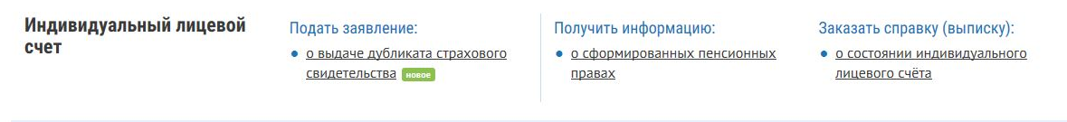
- Заказать дубликат с получением в Личном кабинете или по электронной почте
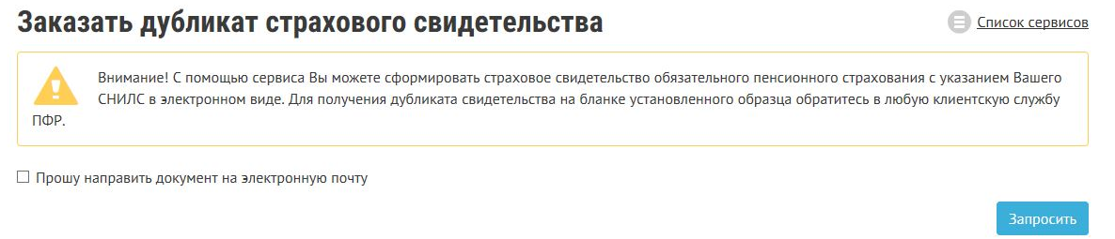
- Дубликат страхового свидетельства будет сформирован в Личном кабинете (в разделе «История обращений») или направлен на адрес электронной почты
